Распечатать и взять с собой к занятию 25.11.2018 г.
Тема 1.
Работа со световым микроскопом. Установка освещения.
Общий план строения клеток прокариот и эукариот.

Микроскоп - это прибор, увеличивающий изображение предмета в несколько сотен и даже тысячи раз. Первые микроскопы стали изготавливать в XVII в. Современные световые микроскопы увеличивают изображение до 3600 раз. Электронный микроскоп был изобретен в XX в, он увеличивал изображение в 10 - 1000 тыс. раз.
Главная часть светового микроскопа - увеличительные стекла или линзы, вставленные в тубус. Тубус - это трубка, по которой свет идет от объектива к окуляру. В верхнем конце тубуса находится окуляр, состоящий из оправы и двух увеличительных стекол – линз. Окуляр создает реальное изображение, увеличивает, но не искажает изображение, получаемое в линзах объектива; в окуляр может быть вставлена измерительная сетка, если необходимо измерить размеры объекта. Рассматривая предмет с помощью микроскопа, глаз приближают к окуляру. На нижнем конце тубуса помещается объектив, состоящий из оправы и нескольких линз, он, так же, как и окуляр, увеличивает изображение. Тубус прикреплен к штативу. Для фокусировки изображения тубус поднимается и опускается с помощью винтов. На штативе имеется два винта: макро- и микровинт. Макровинт используется для грубой, а микровинт - точной настройки изображения. Микровинт следует поворачивать не более, чем на ½ оборота в одну или другую сторону. К штативу прикреплен также предметный столик, в центре которого находится отверстие, и под ним последовательно располагаются ирисовая диафрагма, конденсор и зеркало либо осветитель. Конденсор фокусирует лучи от осветителя на объекте исследования. Ирисовая диафрагма позволяет регулировать величину светового потока к объекту. При уменьшении отверстия ирисовой диафрагмы интенсивность светового потока возрастает, при увеличении, соответственно, убывает. Зеркало имеет две стороны - плоскую и вогнутую. Их используют соответственно для рассмотрения объекта при нормальном освещении и рассеянном свете. Около отверстия на предметном столике имеются зажимы для фиксации препарата в определенном положении.
В микроскопии важное внимание уделяется освещению. От источника света прежде всего зависит получаемое изображение исследуемого объекта, а также результаты микрофотосъемки. Для искусственного освещения используются точечные лампы, устанавливаемые на специальных осветительных устройствах. Система осветительного устройства ОИ - 32 состоит из корпуса, оправы с коллектором и патрона с лампой. Патрон с лампой может перемещаться в корпусе и зажимается в нужном положении винтом. В практике микроскопии менее полноценно использование электрических ламп (настольных, подвесных и др.).

ЗАДАНИЕ:
- Ознакомиться со строением и функциями светового микроскопа, обозначить структурные и функциональные части микроскопа в тетради.
- Рассмотреть предложенные препараты при большом и малом увеличении и зарисовать в тетрадь.
Препарат_____________________Увеличение 40

Препарат_____________________Увеличение 8
Препарат_____________________Увеличение 40

- Выпишите цифровые
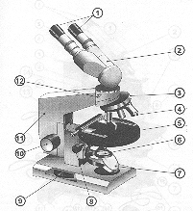
обозначения:
5
4
3
2
1
10
9
8
7
6
12
11

1. Выпишите цифровые обозначения следующих структурных элементов микроскопа:
а) основание микроскопа;
б) объективы;
в) предметный столик;
г) макровинт;
д) бинокулярная насадка;
е) штатив;
ж) конденсор;
з) тубус;
и) микровинта;
к) зеркало;
л) окуляр;
м) револьверная головка.
2. Выпишите цифровые обозначения элементов микроскопа, выполняющих следующие функции:
а) фокусировка лучей от осветителя на объекте исследования;
б) возможность использовать объективы с разным фокусным расстоянием;
в) увеличение изображения;
г) удержание объекта в нужной позиции по отношению к оптической системе микроскопа;
д) перемещение на штативе для фокусировки изображения объекта.
1 а) 2 а)
б) б)
в) в)
г) г)
д) д)
е)
ж)
з)
и)
к)
л)
м)

4. Вставьте пропущенные слова:

Окуляр микроскопа состоит из ____________ и _____________________________. Он выполняет функцию _________________________________________________.
Объектив микроскопа состоит из ____________ и ___________________________. Он выполняет функцию _________________________________________________. Фокусировка изображения выполняется ________________________ (используется для __________________ настройки изображения) и ______________________ (используется для __________________ настройки изображения). Для того, чтобы избежать повреждения объектива и препарата, микровинт следует поворачивать не более, чем на ___________________ _____________________________________________________________________.
Свет идет от объектива к окуляру по трубке - _____________, который также может ______________________________________________________________ для __________________________________________________________________.
Возможность использовать объективы с разным фокусным расстоянием дает _____________________________________________________________________. _____________________________________________________ удерживает объект в определенной позиции по отношению к оптической системе микроскопа. Основание микроскопа служит для _______________________________________.
Фокусировку лучей от осветителя на объекте исследования выполняет ___________________________. Ирисовая диафрагма дает возможность _____________________________________________________________________.

ВОПРОСЫ:
- Какие типы микроскопов вы знаете и какое они дают увеличение?
- Метод светлого поля.
- Метод темного поля.
- Фазово-контрастная микроскопия.
- Поляризационная микроскопия.
- Флуоресцентная микроскопия.
- Оптический узел микроскопа.
- Механический узел микроскопа.
- Расчетная формула увеличения микроскопа.
Элементарной единицей структуры и функции всех живых организмов является клетка. По своему химическому составу клетки всех живых существ очень сходны, однако изучение тонкого строения различных типов клеток позволило выявить заметные различия между бактериями с одной стороны, и животными и растениями - с другой. Различия между теми и другими настолько глубоки, что эти две группы организмов противопоставляются друг другу как прокариоты и эукариоты.

Отличие прокариотической от эукариотической клетки

№ | Структура | Эукариотическая клетка | Прокариотическая клетка
1 | Ядро | Окружено двойной мембраной. Процессы транскрипции и синтеза белка отделены друг от друга по времени и пространственно | Имеется нуклеарная область, содержащая ДНК, (нуклеоид), мембраной не окружен. Транскрипция и синтез белка проходят почти одновременно.
2 | Хромосомы | Линейные; представляют собой комплекс ДНК с щелочными белками – гистонами, - по структуре напоминающий нитку жемчуга; содержат преобладающую часть генома клетки. | Имеется одна кольцевая так называемая бактериальная хромосома; ДНК в ней не образует комплекса с гисто-нами; часть ДНК находится в виде замкнутых в кольцо самореплицирующихся элементов – плазмид
3 | Отделенные мемб-ранами органеллы | Имеются; компартмента-лизация выражена сильно | Отсутствуют; компартмента-лизация выражена слабо
4 | Клеточная стенка | Отсутствует у животных, имеется у растений  (содержит целлюлозу) и у грибов (содержит хитин). | Имеется (отличается по химическому составу от КС растений – содержит муреин, а не целлюлозу)
5 | Рибосомы | Имеются; 80 S | Имеются; 70 S
6 | Реснички и жгутики | Имеются у всех организмов, за исключением высших растений. Состоят из субъединиц белка тубулина, обладают сократительной активностью. | У некоторых бактерий имеются жгутики, но они отличаются по строению (белок флагеллин) и механизму движения от жгутиков эукариот, сократительной активностью не обладают.
7 | Синтез энергии в клетке | У животных – митохондрии, у растений – митохондрии и хлоропласты. | Мезосомы – внутренние складки мембраны (аналог митохондрий). У фотосин-тезирующих бактерий – еще и фотосинтезирующие мем-браны (аналог хлоропласта).

Прокариот мы вправе рассматривать как реликтовые формы, сохранившиеся с самых ранних времен биологической эволюции, а появление эукариотических форм, возникших из прокариот, - как величайший скачок в истории жизни.
В свою очередь, в строении клеток растений и животных также имеются существенные различия.

Отличия в строении растительной и животной клетки
Структура | Растительная клетка | Животная клетка
Способ питания | Автотрофный | Гетеротрофный
Пластиды (хлоропласты, хромопласты, лейкопласты) | Имеются | Отсутствуют
Синтез АТФ | В митохондриях и хлоропластах | В митохондриях
Расщепление АТФ | В хлоропластах и тех частях клетки, где необходима энергия | В тех частях клетки, где необходима энергия
Клеточная стенка | Имеется, содержит целлюлозу | Отсутствует
Центриоли | Имеются только у низших растений | Имеются у всех организмов
Вакуоль | Имеется, заполнена клеточным соком | У низших животных имеются только небольшие вакуоли, выполняющие пищева-рительную функцию
Реснички и жгутики | Отсутствуют у высших растений | Имеются
Запасные углеводы | В виде крахмала | В виде гликогена
Клетка отделена от внешней среды и других клеток цитоплазматической мембраной. Все содержимое клетки, включая ядро, называется протоплазмой. Она делится на кариоплазму (субстанция ядра) и цитоплазму (все остальное внутреннее содержимое клетки). Цитоплазма содержит органоиды – это функционально и структурно обособленные компоненты клетки. Различают органоиды мембранного и немембранного происхождения. К органоидам мембранного происхождения относятся митохондрии, пластиды, эндоплазматическая сеть, комплекс Гольджи и лизосомы. К органоидам немембранного происхождения относятся микротрубочки, центриоли, миофибриллы, рибосомы, реснички и жгутики. Каждому компоненту клетки свойственна определенная функция.
ЗАДАНИЕ:
- Ознакомиться со строением растительной, животной и бактериальной клетки, обозначить их структурные части на рисунке.
Строение животной клетки

Строение растительной клетки

Строение прокариотической клетки

2. Выпишите цифровые обозначения:
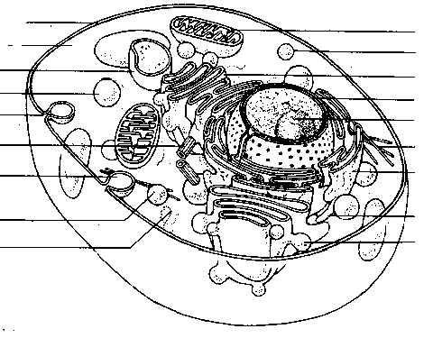
а) цитоплазмы;
б) ядра;
в) клеточного центра;
г) митохондрий;
д) комплекса Гольджи;
е) цитоплазматической мембраны;
ж) гладкого эндоплазматического ретикулума;
з) ядрышка;
и) микротрубочек;
к) лизосом;
л) рибосом;
м) шероховатого эндоплазматического ретикулума.

а)
б)
в)
г)
д)
е)
ж)
з)
и)
к)
л)
м)

1
2
3
4
4
5
6
7
8
9
12
10
11

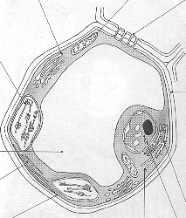
а) клеточной стенки;
б) гладкого эндоплазматического ретикулума;
в) хлоропластов;
г) ядрышка;
д) цитоплазматической мембраны;
е) ядра;
ж) митохондрий;
з) шероховатого эндоплазматического ретикулума;
и) комплекса Гольджи;
к) микротрубочек;
л) вакуоли;
м) плазмодесм.

а)
б)
в)
г)
д)
е)
ж)
з)
и)
к)
л)
м)

1
2
3
4
5
11
7
8
9
10
6
12

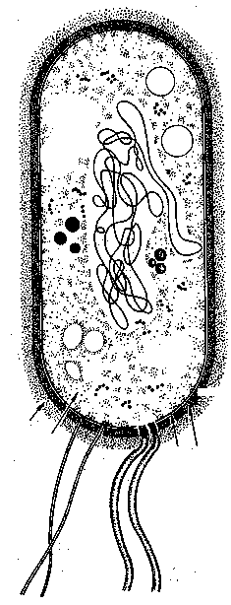
а) - генетического материала (двухнитевая кольцевая ДНК)
б) - капсулы;
в) - жгутика;
г) - клеточной стенки;
д) -рибосом;
е) - плазмид;
ж) - плазматической мембраны;
з) - фимбрий (пили);
и) - запасных питательных веществ;
к) - цитоплазмы.
а)
б)
в)
г)
д)
е)
ж)
з)
и)
к)

1
2
3
4
5
6
7
8
9
10

3. Вставьте пропущенные слова:
Нуклеоид у прокариот – это ___________________________________________
__________________________________________________________________.
Ядро у эукариот окружено ____________________________________________
__________________________________________________________________.
ДНК у эукариот образует комплекс с _________________, а у прокариот - ____
__________________________________________________________________.
Репликация и транскрипция у прокариот протекает ______________________,
а у эукариот - ______________________________________________________.
Хромосомы у эукариот _____________________ формы, а у прокариот –
_________________________ формы.
Клеточная стенка растений содержит _________________________________,
а бактерий - ____________________________.
В состав жгутиков и ресничек эукариот входит белок __________________, они обладают ____________________________________________________.
В состав жгутиков и ресничек прокариот входит белок _______________________, и поэтому они не обладают______________________________________________.
Синтез АТФ у прокариот протекает в __________________________________ и _____________________________________________________________________, а у эукариот – в ______________________________ и _______________________.
Рибосомы у прокариот ____________, а у эукариот - _____________________.
Отделенные мембранами органеллы у эукариот ________________________, а у прокариот ___________________________.
Растительным клеткам свойственен __________________________________ тип питания, а животным клеткам - _______________________________ тип питания.
Синтез АТФ в растительных клетках происходит в _______________________ и ______________________, а у животных клеток – только в ____________________.
Углеводы в животных клетках запасаются в виде ________________________, а в растительных клетках – в виде ______________________________.
Центриоли, реснички и жгутики имеются только у _____________________ растений и у ________________ животных.
В отличие от животных, растительные клетки имеют ____________________ , ___________________ и ________________________________________________.

ВОПРОСЫ:
- Методы цитологических исследований.
- Красители, их классификация, характеристика и применение.
- Фиксаторы. Характеристика.
- Клеточная теория. Основные положения и дополнения.
- Прокариоты. Характеристика.
- Эукариоты. Характеристика.
- Сравнительная характеристика прокариот и эукариот.
- Сравнительная характеристика растительной и животной клетки.
Тема 2.
Мембранные структуры клетки. Принцип компартментализации.

Цитоплазматические и другие мембраны клеток состоят из липидов (от 20% до 80%) и белков. Суммарная толщина плазматической мембраны составляет 7 – 21 нм. По своему строению мембраны бактериальных, животных и растительных клеток очень сходны. Это дает основание говорить об универсальной «элементарной мембране».
В 1975 году Николсоном и Сингером была предложена жидкостно-мозаичная структура мембран. Мембрана состоит из двойного слоя липидов с плавающими в них молекулами белка, а на ее наружной поверхности имеется полисахаридный слой гликокаликс.
Белки мембран делятся на периферические (внешние) и интегральные (внутренние). Некоторые мембранные белки часто погружены в мембрану, образуя гидрофильный канал – пору. Некоторые выполняют еще и функцию переносчика, транспортируя через мембрану те или иные вещества. Периферические белки легко экстрагируются из мембран. Интегральные белки могут экстрагироваться только с помощью детергентов.
В мембранах также имеются гликопротеины. У них на свободных поверхностях находятся гликозильные группы – разветвленные олигосахаридные цепи, напоминающие антенны. Функции «антенн» - распознавание внешних сигналов, сцепление клеток в ткани, иммунный ответ.

Обозначьте составные части цитоплазматической мембраны:

Биологические мембраны в эукариотических клетках образуют мембранные органоиды – эндоплазматический ретикулум, комплекс Гольджи, лизосомы, митохондрии, хлоропласты. Ядро в эукариотической клетке также имеет двойную мембранную оболочку. Таким образом, каждая мембранная органелла представляет собой структуру цитоплазмы, ограниченную мембраной. Вследствие этого внутри нее образуется пространство, отграниченное от гиалоплазмы. Цитоплазма оказывается, таким образом, разделенной на отдельные отсеки со своими свойствами – компартменты. Наличие компартментов – одна из важных особенностей эукариотических клеток.
В прокариотических клетках мембранные органоиды отсутствуют, цитоплазматическая мембрана образует впячивания внутрь клетки – мезосомы и (у фотосинтезирующих бактерий) фотосинтезирующие мембраны. В цитоплазматическую мембрану встроены специфические ферментные системы, благодаря чему она может выполнять, помимо свойственных ей, еще энергетическую и фотосинтезирующую функции.
Эндоплазматический ретикулум (или эндоплазматическая сеть) - это структура сетевидного строения, которая располагается в глубоких слоях клетки. Производные эндоплазматической сети – лизосомы, вакуоли, пероксисомы (микротельца) и мембраны ядра. Различают два типа эндоплазматической сети – агранулярный (гладкий, деятельность которого связана с метаболизмом липидов и внутриклеточных углеводов) и гранулярный (шероховатый, на нем находятся рибосомы, благодаря чему осуществляется синтез белков). Другие функции обоих типов ЭР: движение веществ внутри клетки (транспортная), внутриклеточное переваривание (лизосомы), выделение ферментов, синтез клеточных мембран.
Аппарат Гольджи представляет собой стопку уплощенных мембранных мешочков, так называемых цистерн, и связанную с ними систему пузырьков, называемых пузырьками Гольджи. Комплекс Гольджи транспортирует вещества из эндоплазматической сети (белки, гликопротеины, углеводы, липиды). Эти вещества накапливаются в полостях комплекса и подвергаются химической модификации (процессингу), благодаря чему активизируются. Модифицированные вещества упаковываются в мембранные пузырьки (пузырьки Гольджи), которые выбрасываются клеткой в виде секретов и могут использоваться клеткой (лизосомы).
Лизосомы представляют собой простые мембранные мешочки (стенка мешочка состоит из одинарной мембраны) округлой формы, наполненные гидролитическими (пищеварительными) ферментами.
Заключенные в лизосомах ферменты синтезируются на шероховатом эндоплазматическом ретикулуме и транспортируются к аппарату Гольджи. Позже от него отпочковываются пузырьки Гольджи, содержащие ферменты. Такие пузырьки называются первичными лизосомами. При слиянии с фагоцитозной (или пиноцитозной) вакуолью они образуют вторичные лизосомы, в которых происходит переваривание материалов, поступивших в клетку путем эндоцитоза. Разновидностью вторичных лизосом являются аутофагосомы, которые переваривают структурные элементы самой клетки (органоиды). При неполном расщеплении и переваривании органических веществ во вторичных лизосомах образуются остаточные тельца (телосомы). Функция лизосом – трофическая или литическая.

Подпишите составные части рисунка:
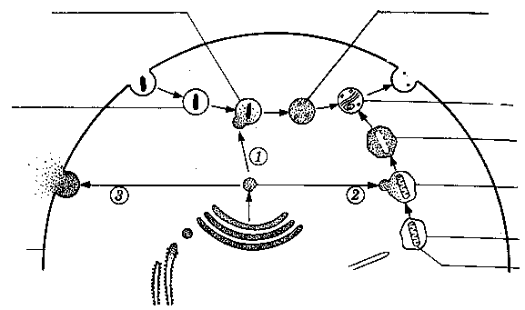

Митохондрии состоят из двойной мембранной оболочки и основного вещества (матрикс). Внутренняя мембрана митохондрий имеет многочисленные складки – кристы и содержит компоненты электронно-транспортной цепи, ответственной за синтез АТФ в ходе окислительного фосфорилирования. Матрикс митохондрии содержит ферменты цикла Кребса, играющего важную роль в обмене веществ. В матриксе также находится собственная митохондриальная кольцевая ДНК, рибосомы (70S) и запасные питательные вещества.

Обозначьте составные части митохондрии:

Пластиды – это мембранные органеллы, свойственные одним только растительным клеткам, в которых осуществляется первичный синтез органических веществ. Пластиды окружены двойной мембраной (оболочкой). Самая простая классификация пластид – деление их на три группы: лейкопласты, хромопласты и хлоропласты. Хлоропласты – это пластиды, содержащие хлорофилл и каротиноиды и обуславливающие накопление углеводов и запасание энергии в виде АТФ в процессе фотосинтеза. Хлоропласт окружен двумя мембранами. Внутренняя имеет выросты внутрь хлоропласта в виде уплощенных трубочек, которые образуют мембранную систему хлоропласта. Вся мембранная система состоит из множества плоских заполненных жидкостью мешков – тилакоидов. Тилакоиды уложены в стопы – граны. Граны соединены одиночными слоями – ламеллами. Тилакоиды заключают в себе Н⁺ резервуар, мембрана тилакоида содержит электронно-транспортную цепь, в нее встроен фермент АТФ-синтетаза, участвующий в синтезе АТФ. Фотосинтетические мембраны окружены стромой – основным веществом хлоропласта, которое содержит ферменты темновой фазы фотосинтеза. В строме находятся рибосомы хлоропласта (70S), собственная кольцевая ДНК, а также запасные питательные вещества: зерна крахмала, капельки жира.

Подпишите составные части хлоропласта:

ЗАДАНИЕ:
- Ознакомьтесь со строением биологической мембраны и ее производных.
- Выпишите условные обозначения:
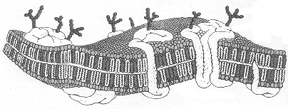
I)
А) поры;
Б) гликокаликса;
В) периферических белков;
Г) гидрофильных головок фосфолипидов;
Д) элемента, ответственного за распознавание внешних сигналов и имунный ответ;
Е) гидрофобных хвостов фосфолипидов;
Ж) элемента, ответственного за мембранный транспорт.

А) Д)
Б) Е)
В) Ж)
Г)
1
2
3
4
5

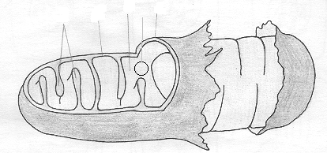
II)
А) внешней мембраны;
Б) кольцевой ДНК;
В) крист;
Г) матрикса;
Д) внутренней мембраны;
Е) элемента, на котором сосредоточена дыхательная цепь;
Ж) элемента, в котором протекают реакции цикла Кребса.
1
2
3
4
5
А) Д)
Б) Е)
В) Ж)
Г)
4
5

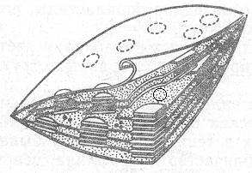
2
А) внутренней мембраны;
Б) тилакоидов;
В) элемента, в котором находятся ферменты темновой фазы фотосинтеза;
Г) ламелл;
Д) стромы;
Е) внешней мембраны;
Ж) гран;
З) элемента, в котором сосредоточена дыхатель-ная цепь и Н⁺-резервуар;
И) кольцевой ДНК;
К) рибосом.
А) Д) З)
Б) Е) И)
В) Ж) К)
Г)
1
5
4
6
3
7
8
2
III)

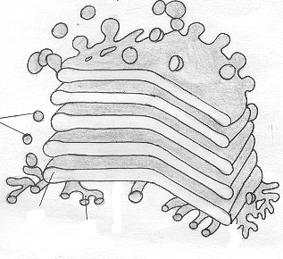
IV)
А) пузырьков Гольджи;
Б) цитомембран;
В) цистерн;
Г) трубок.
А)
Б)
В)
Г)
1
2
3
4

- Вставьте пропущенные слова:

У эукариот биологические мембраны образуют _____________________________ _________________________ и тем самым разделяют клетку на ______________, а у прокариот _________________________________________________________, цитоплазматическая мембрана образует _________________________________ и ______________________________________________________________________ (у фотосинтезирующих бактерий), и выполняет, следовательно, дополнительные функции______________________________________________________________.
Эндоплазматический ретикулум в клетке бывает двух видов: __________________ (синтезирует _________________________________) и _______________________ (на его поверхности находятся ___________________, синтезирует ___________).
Химическую модификацию поступающих веществ и их упаковку осуществляет ___________________________________________. Ферменты в неактивном виде поступают в него из ____________________________________________________.
В дальнейшем они упаковываются в ______________________________________, которые также называются ______________________________________________.
Первичные лизосомы содержат внутри ____________________________________.
Вторичные лизосомы содержат ___________________________ и ______________ ___________________________________________, они образуются в результате слияния ____________________________________________________________ с ________________________________________________________________.
Разновидностью вторичных лизосом являются _____________________________, которые переваривают органоиды клетки.
Из вторичных лизосом при неполном переваривании образуются ______________ или __________________________________________________________________.
Синтез АТФ в животных клетках осуществляют _____________________________, а в растительных - _____________________________ и ______________________.
За первичный синтез органических веществ в растительных клетках ответственны _________________________. Различают __ типа пластид: ___________________ _____________________________________________________________________.
Из них только ________________________ способны к синтезу АТФ.

ВОПРОСЫ:
- Биологические мембраны и принцип компартментализации.
- Эндоплазматический ретикулум. Виды, строение, функции.
- Комплекс Гольджи. Строение, функции.
- Лизосомы. Типы, строение, функции.
- Поток вещества и энергии в клетке. Этапы, взаимосвязь органоидов.
- Митохондрии. Строение, функции, гипотезы увеличения числа митохондрий.
- Пластиды. Типы, строение, функции.

